Лабораторная работа № 10. Поточно-транспортная система из пяти конвейеров
Уровень: средний. Среда: CODESYS 2.3, язык CFC. Контроллер: ОВЕН ПЛК160.

1. Цель работы
Освоить типовое звено управления конвейером ПТС: пуск против грузопотока с выдержками (TON), останов по грузопотоку с выдержками (TOF), блокировку «подающий конвейер работает только при работающем принимающем».

2. Теоретические сведения
Груз движется К1 → К2 → … → К5. Пуск — против потока (К5, затем К4 … К1), чтобы каждый конвейер принимал груз на уже разогнанную ленту. Останов — по потоку (К1 сразу, затем К2 … К5), чтобы ленты успели освободиться от груза.
Звено конвейера Kn: Kn = «датчик Kn в норме» И On(n+1).Q И Pn.Q. Здесь On(n+1) = TON(K(n+1), 2 с) — «принимающий конвейер работает не менее 2 с (разогнался)», Pn = TOF(Run, PTn) — «команда работы линии с выдержкой останова PTn». Условие On(n+1).Q одновременно задаёт порядок пуска и аварийную блокировку: если принимающий конвейер остановился, On(n+1) сбрасывается мгновенно и подающий конвейер останавливается; последующие (по потоку) продолжают работу.
Выдержки останова растут к концу линии: К2 — 1 с, К3 — 2 с, К4 — 3 с, К5 — 4 с (отсчёт от команды СТОП).
Датчики контроля (реле скорости): 1 — авария (лента остановилась, обрыв). На стенде датчики К1, К2 подключены к кнопкам I3, I4 — для имитации аварии кнопку удерживают.
Блок / приём | Назначение
TOF | задержка останова
TON | выдержка разгона

3. Входы и выходы
Сигнал | Элемент стенда | Назначение
I1 | кнопка | ПУСК линии
I2 | кнопка | СТОП линии
I3…I7 | кнопки/переключатели | датчики контроля К1…К5 (1 — авария)
Q1…Q5 | реле | конвейеры К1…К5

4. Задание

Задание. ПТС: пуск, останов, аварийная блокировка
Пуск: К5 сразу, далее каждый следующий через 2 с после разгона предыдущего. Останов: К1 сразу, К2 через 1 с, К3 через 2 с, К4 через 3 с, К5 через 4 с. Авария любого конвейера останавливает его и все подающие на него конвейеры; после устранения аварии они запускаются заново в порядке пуска (если линия не остановлена).
Объявления (раздел объявлений PLC_PRG):
VAR
Run : RS; (* команда «линия в работе» *)
P5 : TOF; (* К5 работает ещё 4 с после СТОП *)
K5 : BOOL; (* датчик контроля К5 в норме *)
On5 : TON; (* К5 разогнался (работает 2 с) *)
P4 : TOF;
K4 : BOOL; (* К4 — только при разогнанном К5 *)
On4 : TON;
P3 : TOF;
K3 : BOOL;
On3 : TON;
P2 : TOF;
K2 : BOOL;
On2 : TON;
END_VAR
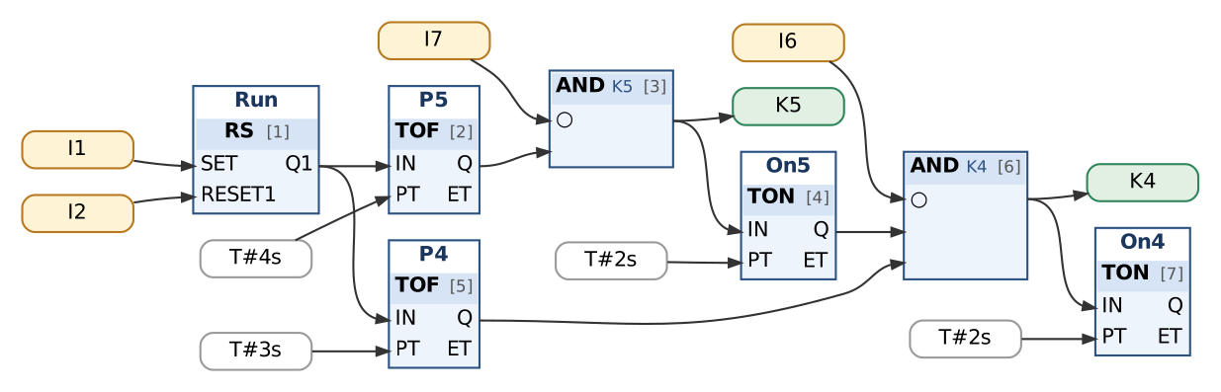
Рис. 1. Пуск/стоп линии; конвейеры К5 и К4
Таблица сборки к рис. 1
№ | Элемент | Входы | Назначение
1 | Run : RS | SET := I1; RESET1 := I2 | команда «линия в работе»
2 | P5 : TOF | IN := Run.Q1; PT := T#4s | К5 работает ещё 4 с после СТОП
3 | AND → K5 | ¬I7, P5.Q | датчик контроля К5 в норме
4 | On5 : TON | IN := K5; PT := T#2s | К5 разогнался (работает 2 с)
5 | P4 : TOF | IN := Run.Q1; PT := T#3s
6 | AND → K4 | ¬I6, On5.Q, P4.Q | К4 — только при разогнанном К5
7 | On4 : TON | IN := K4; PT := T#2s

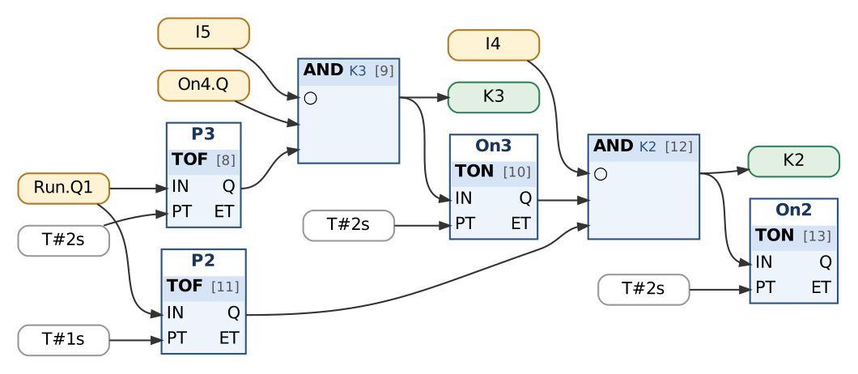
Рис. 2. Конвейеры К3 и К2
Таблица сборки к рис. 2
№ | Элемент | Входы | Назначение
8 | P3 : TOF | IN := Run.Q1; PT := T#2s
9 | AND → K3 | ¬I5, On4.Q, P3.Q
10 | On3 : TON | IN := K3; PT := T#2s
11 | P2 : TOF | IN := Run.Q1; PT := T#1s
12 | AND → K2 | ¬I4, On3.Q, P2.Q
13 | On2 : TON | IN := K2; PT := T#2s

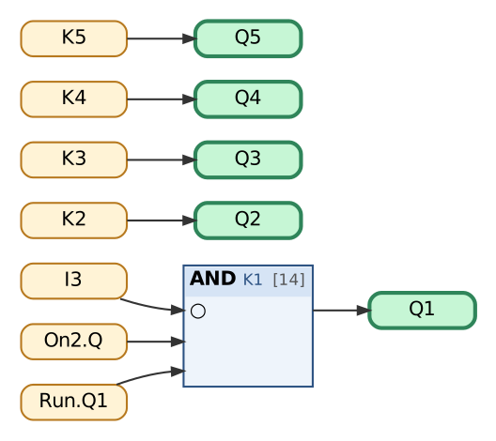
Рис. 3. Конвейер К1 и выходы
Таблица сборки к рис. 3
№ | Элемент | Входы | Назначение
14 | AND → K1 | ¬I3, On2.Q, Run.Q1 | К1 останавливается сразу
15 | Выход Q1 | K1
16 | Выход Q2 | K2
17 | Выход Q3 | K3
18 | Выход Q4 | K4
19 | Выход Q5 | K5

Контрольная таблица (выполнять по порядку; «нажать» — нажать и отпустить кнопку):
№ | Действие | Выдержка | Ожидаемый результат
1 | Нажать ПУСК I1 | 0,3 с | Q5 = 1, Q4 = 0
2 | Ожидание | 2 с | Q4 = 1, Q3 = 0; ≈2 с
3 | Ожидание | 2 с | Q3 = 1, Q2 = 0; ≈4 с
4 | Ожидание | 2 с | Q2 = 1, Q1 = 0; ≈6 с
5 | Ожидание | 2 с | Q1 = 1; ≈8 с, линия запущена
6 | Авария К3: I5 = 1 | 0,3 с | Q3 = 0, Q2 = 0, Q1 = 0, Q4 = 1, Q5 = 1
7 | Авария устранена: I5 = 0 | 0,3 с | Q3 = 1, Q2 = 0
8 | Ожидание | 4,2 с | Q2 = 1, Q1 = 1; К2 и К1 запущены по порядку
9 | Нажать СТОП I2 | 0,3 с | Q1 = 0, Q2 = 1
10 | Ожидание | 1 с | Q2 = 0, Q3 = 1; ≈1 с
11 | Ожидание | 1 с | Q3 = 0, Q4 = 1; ≈2 с
12 | Ожидание | 1 с | Q4 = 0, Q5 = 1; ≈3 с
13 | Ожидание | 1 с | Q5 = 0; ≈4 с

5. Порядок выполнения
- Создайте проект для ПЛК160 или откройте проект курса (README, разделы 3–4); программа PLC_PRG на языке CFC.
- Внесите в раздел объявлений PLC_PRG переменные из пункта «Объявления».
- Соберите схему по рисунку и таблице сборки; проверьте порядок выполнения (Extras → Order → Show order).
- Выполните Project → Rebuild all; добейтесь отсутствия ошибок.
- Проверьте программу в режиме эмуляции по контрольной таблице (README, разделы 6–7).
- Соберите звено К5 (P5, K5, On5) и проверьте пуск/останов одного конвейера.
- Соберите звено К4 (P4, K4, On4) и проверьте пару К5–К4; затем скопируйте звено для К3 и К2, измените имена, входы и PT.
- Выполните полную проверку. Включите трассировку Q1…Q5 и приложите циклограмму пуска и останова к отчёту.
- Объясните по трассировке, почему при аварии К3 конвейеры К4, К5 продолжают работать.
- Загрузите программу в ПЛК160 и повторите проверку на стенде (README, раздел 10).

6. Индивидуальные задания (9 вариантов)
Номер варианта — ваш номер в списке группы (столбец «№» в ведомости). Выполните задание из раздела 4 с параметрами своего варианта (измените константы на схеме) и добавьте в программу дополнительное требование. Дополните контрольную таблицу шагами, которые проверяют новое требование, и приложите её к отчёту; в начале отчёта укажите номер варианта.
Вар. | Шаг пуска, с (в примере 2) | Шаг останова, с (в примере 1) | Дополнительное требование
1 | 1 | 2 | Линия из четырёх конвейеров (К1–К4).
2 | 3 | 2 | Лампа Q6 «Линия в работе»: горит, когда работают все конвейеры, мигает во время пуска и останова.
3 | 4 | 1 | Предпусковой звуковой сигнал Q6 3 с, затем пуск К5.
4 | 5 | 3 | Авария запоминается, лампа Q6 мигает; повторный пуск только после сброса кнопкой I8.
5 | 2 | 3 | Счётчик пусков линии — в Watch.
6 | 3 | 2 | Аварийный стоп (переключатель I8): все конвейеры останавливаются сразу.
7 | 4 | 1 | Контроль пуска: если линия не запустилась полностью за 20 с — авария, лампа Q6, команда снимается.
8 | 5 | 2 | Датчик «бункер пуст» (I8) вызывает штатный останов линии с выдержками.
9 | 6 | 3 | Лампа Q6 горит при любой аварии и показывает, что подающие конвейеры остановлены.

7. Контрольные вопросы
- Почему пуск ПТС выполняется против грузопотока, а останов — по грузопотоку?
- Какую роль в формуле Kn играет сигнал On(n+1).Q? Почему не используется просто K(n+1)?
- Почему для выдержки останова применяется TOF, а для выдержки пуска — TON?
- Что произойдёт, если нажать СТОП во время пуска (через 3 с после ПУСК)?
- Почему после устранения аварии конвейер запускается снова без нажатия ПУСК? Безопасно ли это? Как изменить?

8. Отчёт
Состав отчёта — README, раздел 13. Обязательно приложите снимок схемы CFC и заполненную контрольную таблицу с фактическими результатами.

